淡江時報 第 1206 期
【新任二級主管專訪】資訊處專案發展組組長王建智
113學年度新任二級主管介紹
#### 15年磨一劍 智慧校園數位轉型持續進化

【記者黃國暉專訪】本校資管系學、碩士出身、學生時期即是資訊處工讀生，畢業後在業界打磨3年，回到母校服務，擁有15年資歷的技術專家王建智，2月1日起接任資訊處專案發展組組長一職，從基層工程師晉升為管理者的他，見證了學校行政從傳統紙本邁向系統雲端協作的歷程，也將帶領團隊繼續推動校園數位轉型。

<br />

#### 從開發者到管理者 溝通比會寫程式重要

「以前我的世界只有程式碼和伺服器，當上組長後，更需要著重溝通和討論。」他笑說，協調各單位研發系統需求，安排時程，化解跨部門對技術認知的落差。「業務單位通常希望『立刻上線』，但開發需要時間，這時就得找出折衷方案。」專案組團隊負責全校關鍵系統，從選課、校友資料庫、各大樓門禁卡事務，到近年推動的智慧收付平臺，皆出自專案組之手。

<br />

#### 多元支付、AI選課更便利

談到近年代表作，王建智首推「智慧收付平臺」。該系統整合Line Pay、全支付等多元金流，並開發網頁版繳費介面，王建智說明，今年將再推出「收據列印系統」，讓使用者線上付款後，能盡快開立正式收據。「盼可減少申請紙本收據的成本，提升流程文件簽核的方便性。」

<br />

AI浪潮席捲而來，專案組正規劃將校務系統導入更多功能。如選課系統透過分析學生歷年成績與課程地圖，可由AI分析功能，透過既有資料預測行為，推薦合適的科目優化學習；評估在教學平臺iClass，加入AI輔助評量功能。「但AI絕非萬能。」王建智強調：「關鍵是找出AI能加值的應用。」

<br />

#### 擁抱數位工具 別忘「人」的需求

最後，王建智建議師生：「學生應培養AI、數據分析等能力，但也要適時與人互動；教師可多嘗試教學系統，如以iClass設計互動評量。」他舉例，曾有教師將課程直接搬上平臺，透過線上討論區激發學生思辨，反而創造比實體課更熱烈的互動。「數位轉型的核心不是工具多先進，而是能否解決真實問題——這永遠是我們開發系統的初衷。」
2025/03/03

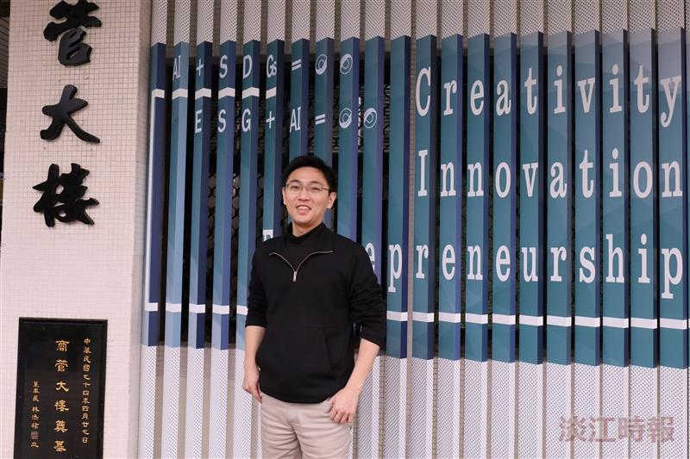
王建智見證了淡江行政工作數位進化的歷程，他建議師生多多學習運用。（攝影／舒宜萍）

